محاضره 9 تابع نظريات قياس التكاليف وتحميلها على عناصر الانتاج
(2 التكاليف المستغله
يقوم هذا المدخل على اساس تحميل الوحدات المنتجة بعناصر التكاليف المستغلة والتي تتمثل في التكاليف المتغيرة مضافا
اليها جزء من التكاليف الثابتة حسب نسبة الطاقة المستغلة خلال الفترة
على ان يتم تحميل ايرادات الفترة بالتكاليف الفترية التي تشمل عناصر التكاليف التسويقية والادارية وايضا التكاليف الثابتة للطاقة غير المستغلة للوصول الى صافي الربح خلال فترة زمنية معينة
باعتبار ان التكاليف الثابتة للطاقة غير المستغلة تعد بمثابة اعباء اضافية لا تحمل على الوحدات المنتجة لعدم تسببها في احداثها ولذلك يتم تحميلها على المنشأة ككل من خلال ادراجها في قائمة الدخل كتكلفة فترة .
 يساعد مدخل التكلفة المستغلة على الاجابة على عدة تساؤلات اهمها :
ما هو المستوى الحقيقي للاداء الحالي للمنشأة ؟
ماهي اسباب وجود الطاقة العاطلة الحالية ؟
كيف يمكن التصرف فيها ؟
من المسؤول عن حدوثها ؟
 ويترتب على استخدام المدخل السابق في تحديد تكلفة المنتج ان تحديد سعر بيع المنتج في ضوء تحميله فقط بالتكاليف المستغلة يساعد بدوره على الوصول الى سعر بيع عادل يراعي مقدار ما استفادته وحدة الانتاج دون زيادة او نقص
وقبل توضيح كيفية تحديد تكلفة الجزء الثابت المستغل وغير المستغل تجدر الاشارة الي بعض المصطلحات الخاصة بالمفاهيم المختلفة للطاقة والتي يجب الاشارة اليها
أ – الطاقة القصوي :
وتمثل اقصي طاقة انتاجية يمكن للتجهيزات الالية تحقيقها , دون مراعاة أي اعطال طبيعية او عادية يتم حدوثها . ولهذا فان المفهوم يعتبر نظريا ويصعب تطبيقة في الحياة العملية .
ب – الطاقة المتاحة :
وتمثل اقصي طاقة انتاجية يمكن للتجهيزات الالية تحقيقها ولكن مع استبعاد الاعطال الطبيعية – او العادية – التي يتحتم حدوثها .
ج – الطاقة الفعلية :
تمثل اقصى طاقة يمكن للتجهيزات الالية تحقيقها بعد استبعاد الاعطال الحتمية وغير الحتمية .

ولهدف تحليل تكلفة وحدة الانتاج في ظل مدخل التكلفة المستغلة , يتم تحليل عناصر تكاليف الانتاج الى شقين احدهما متغير والاخر ثابت . وبالنسبة للجزء الثابت يتم تحديد تكلفة الجزء الثابت المستغل باتباع
الخطوات التالية :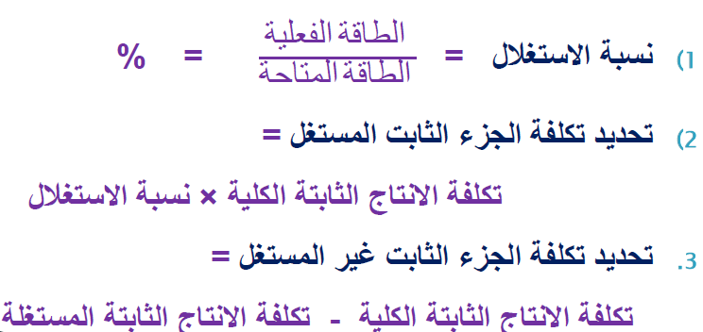
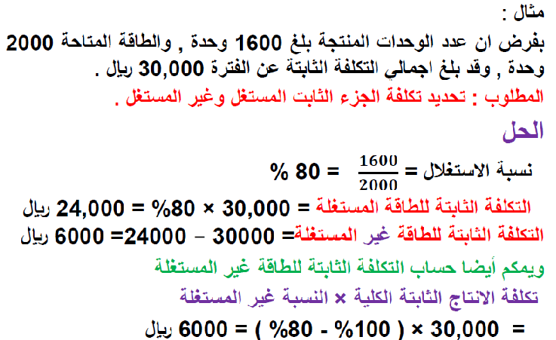
ويظهر بقائمة التكاليف مبلغ 24,000 ريال والتي تمثل المبلغ الواجب ان يدخل ضمن تكلفة المنتج من التكلفة الثابتة , بينما يظهر مبلغ ال 6000 ريال الممثل للتكلفة الثابتة غير المستغلة كأعباء عامة او فترية في قائمة الدخل . وبصفة عامة فان مدخل التحميل المستغل يتصف بالعدالة في التحميل مع المحافظة على عدم تقلب تكلفة وحدة الانتاج من فترة لاخرى .
(3 التكاليف المتغيرة
يعتمد هذا المدخل على اساس تحميل الوحدات المنتجة بعناصر التكاليف المتغيرة فقط , كما يتم تحميل الوحدات المباعة بعناصر التكاليف غيرىالانتاجية (التسويقية والادارية ) المتغيرة , وذلك للوصول الى هامش او عائد المساهمة او ما يطلق عليه ايضا الربح الحدي, ويتم خصم
التكاليف الثابتة بكافة انواعها من عائد المساهمة او الربح الحدي للوصول الى صافي الربح خلال فترة زمنية معينة.
وذلك باعتبار ان التكاليف الثابتة تعد بمثابة اعباء اضافية لا تحمل على الوحدات المنتجة والمباعة لانها لم تتسبب في احداثها , ولذلك يتم تحميلها على المنشاة ككل من خلال ادراجها كاعباء فترية بقائمة الدخل. أي انه وفقا لمدخل التكلفة المتغيرة , يتم تحميل الانتاج بعناصر التكلفة المتغيرة , دون عناصر التكلفة الثابتة التي تعد بمثابة عناصر تكلفة فترية ترتبط معظمها بمرور الزمن مثل الايجار او الاستهلاك وغيرها وذلك نظرا لان المنشاة تظل تتحمل بالتكلفة الثابتة حتى في حالة توقف الانتاج , بينما يتوقف تحمل التكلفة المتغيرة بتوقف الانتاج .
ومن اهم خصائص مدخل التكلفة المتغيرة
 ان قائمة التكاليف تحتوي علي تكلفة العناصر الانتاجية المتغيرة فقط
 يتم تحديد سعر البيع بالاسترشاد بالتكلفة المتغيرة لوحدة المنتج
 الخطط المعدة بناء علي التكلفة المتغيرة تتسم بالدقة اكثر من غيرها لثبات نصيب وحدة الانتاج من التكلفة المتغيرة مما يدعم بدورة صفة استقرار وثبات تلك الخطط.
 الرقابة باستخدام المعايير المعدة بناءا علي التكلفة المتغيرة تعتبر اكثر قبولا وثباتا علي مستوي الوحدة كما تتسم ايضا بفاعليتها وانخفاض الانحرافات الناتجة عنها .
تمارين على المداخل الثلاثة لتحميل التكاليف
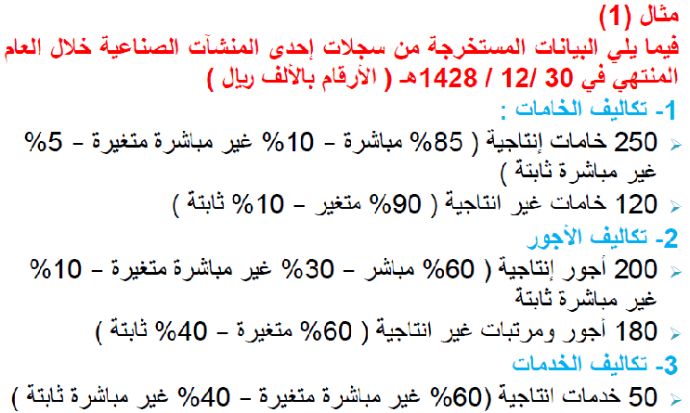
4 - لا يوجد مخزون انتاج تحت التشغيل سوا في اول او اخر الفتره
5 - لا يوجد مخزون إنتاج تام أول الفترة
6 - الوحدات المنتجة خلال الفترة 50 ألف طن ، كمية مخزون الانتاج التام آخر الفترة 10 ألف طن
7 - إيراد المبيعات 900
فإذا علمت أن الشركة تتبع مدخل التكاليف الكلية
المطلوب
1 - إعداد قائمة التكاليف الصناعية للوحدات المباعة خلال عام 1428 هـ
2 - إعداد قائمة الدخل عن عام 1428 هـ
قائمه التكاليف طبقا لمدخل التكاليف الكليه
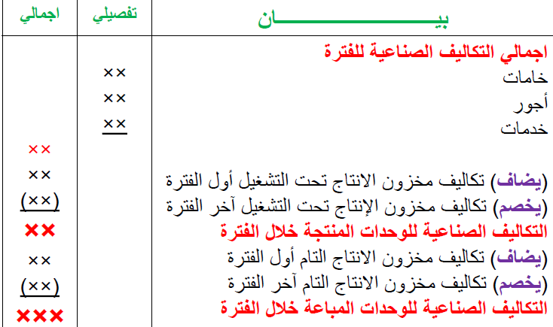
قائمة الدخل طبقا لمدخل التكاليف الكلية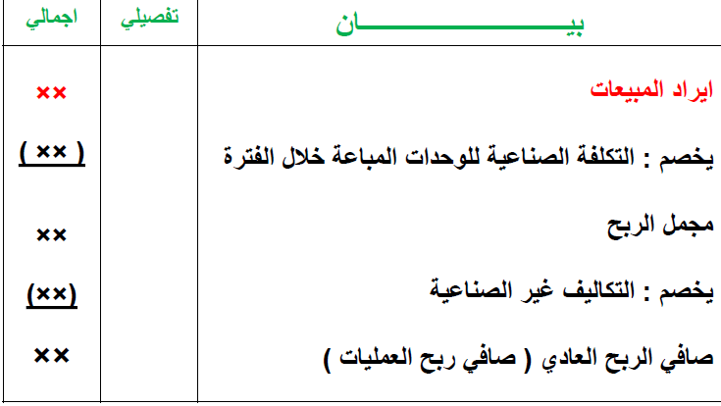
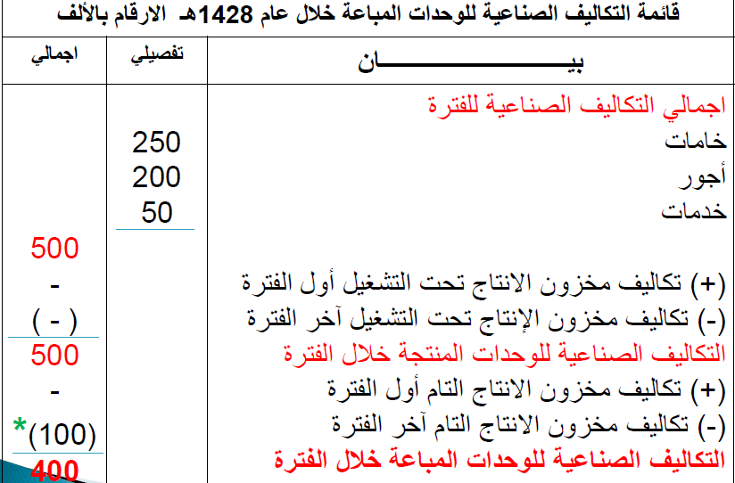
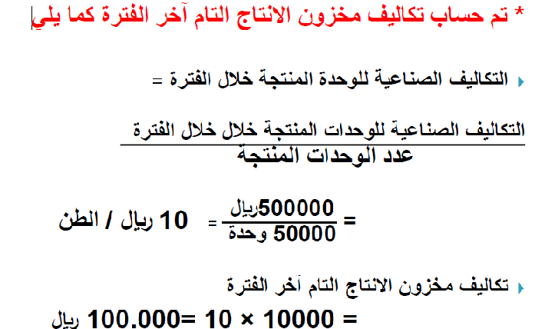
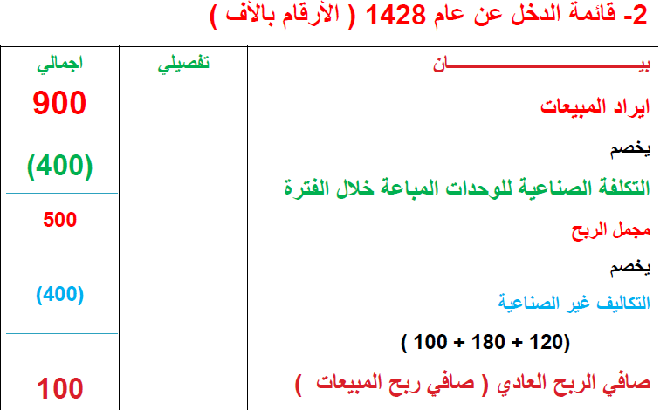
مما سبق يلاحظ ما يلي
.1 تم تحميل الوحدات المنتجه خلال عام 1428 هـ بكافة التكاليف الصناعية التي حدثت خلال العام سواء كانت تكاليف مباشرة أو غير مباشرة وبغض النظر عن كونها متغيرة أو ثابتة
.2 تم تحميل مخزون الإنتاج التام آخر الفترة بكافة عناصر التكاليف الصناعية التي حدثت خلال عام 1428 ه
.3 تم تحميل الايرادات الناتجة عن الوحدات المباعة خلال عام 1428هـ بكافة عناصر التكاليف غير الصناعية ( التسويقية والإدارية ) سواء كانت تكاليف متغيرة أو ثابتة
بفرض نفس بيانات المثال السابق رقم ( 1 ) ولكن في ظل مدخل التكاليف المتغيرة لتحميل التكاليف على المنتجات المطلوب :1 - إعداد قائمة التكاليف الصناعية للوحدات المباعة خلال عام 1428 هـ
2 - إعداد قائمة الدخل عن عام 1428 هـ
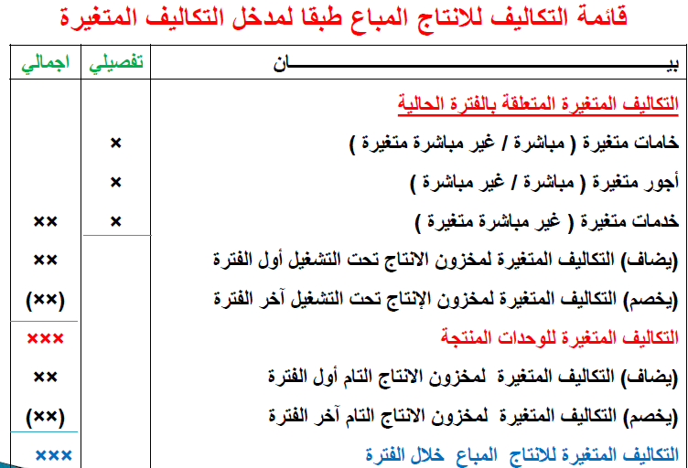
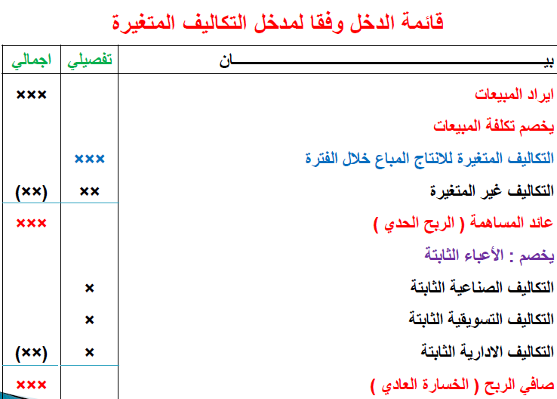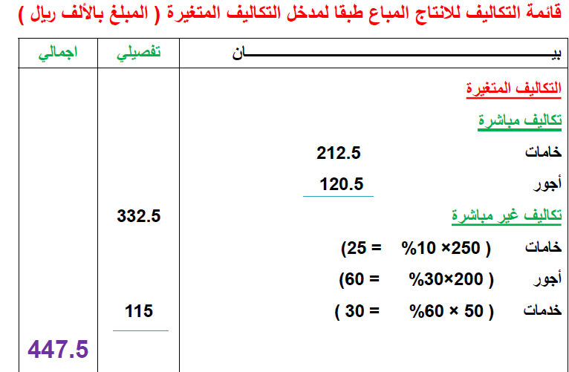

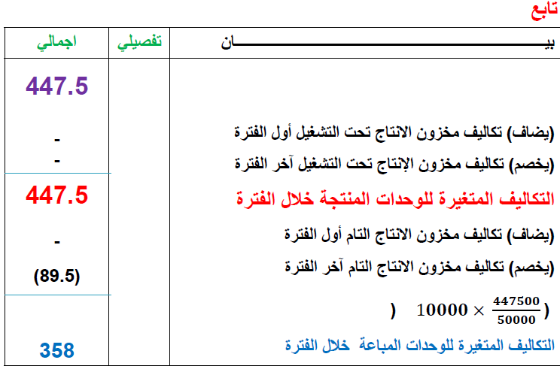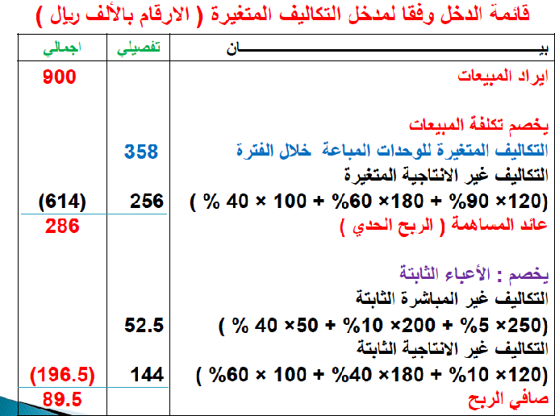
من خلال استعراض قوائم التكاليف والدخل المعدة يلاحظ أن صافي الربح العادي وتكلفة مخزون الانتاج التام آخر الفترة قد اختلفتا نتيجة لاختلاف مداخل تحميل التكاليف ) الكلية / المتغيرة ( ويمكن توضيح ذلك من خلال الجدول التالي: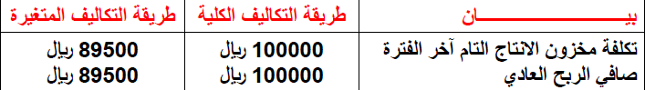

دافوره هانم hanan

